HALLAZGOS

TODOS LOS HALLAZGOS QUE SE VAN A MENCIONAR SON REGLAS NO NEGOCIABLES.
1 Siempre validar el color de cada numeral del titulo si es negro o blanco, debe ser exactamente el que tiene el xd

2 Siempre al terminar cada tema debes pasar primero una revisión para validar que todo este bien sobre todo:
- Revisar cada imagen si es con las esquinas redondas o en punta.
Maquetación
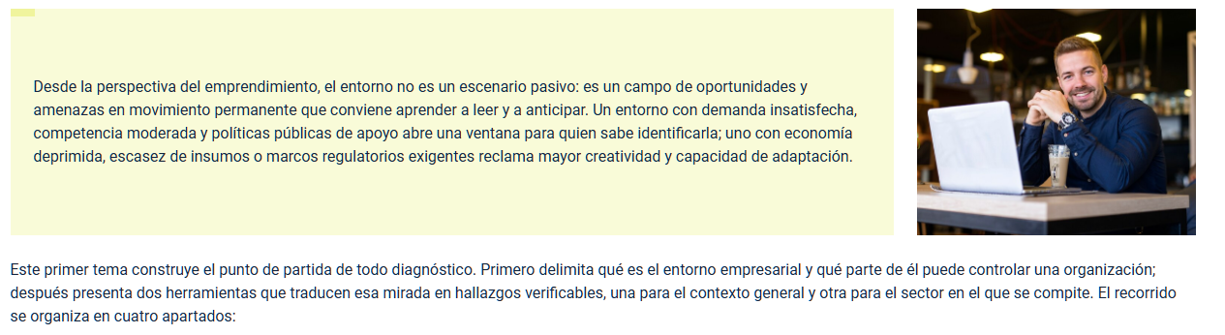
Xd

3 Revisar la ubicación de cada párrafo, deben ser exactamente como están en el XD.
Maquetacion:
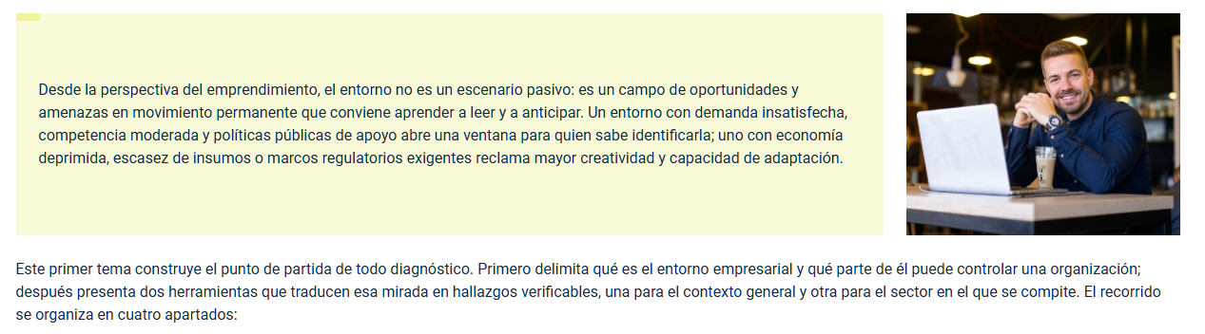
Xd

Maquetación
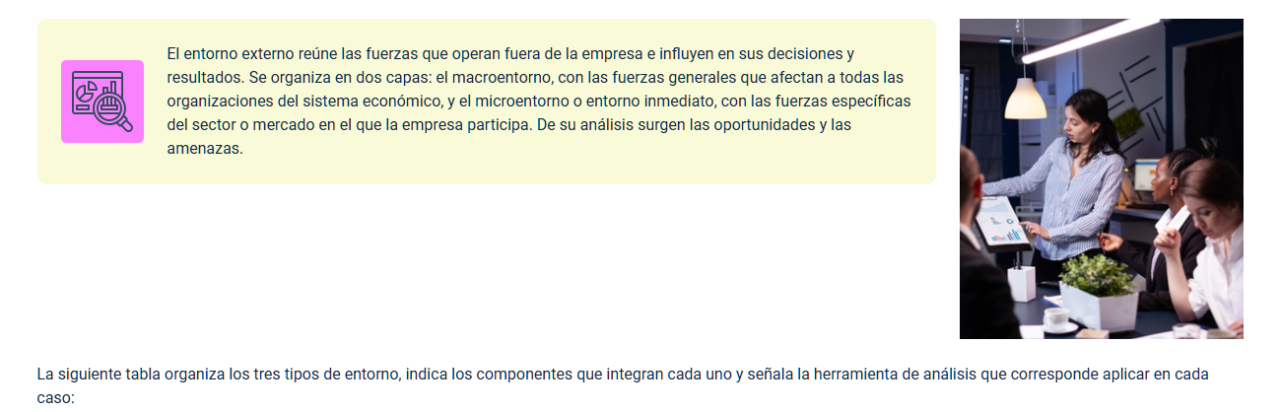
XD


4 Revisar si las tarjetas si el background es un color o una imagen.
Maquetacion:

Xd


5 Revisar bien el contenido y que la imagen corresponda al xd
Maquetacion

Xd
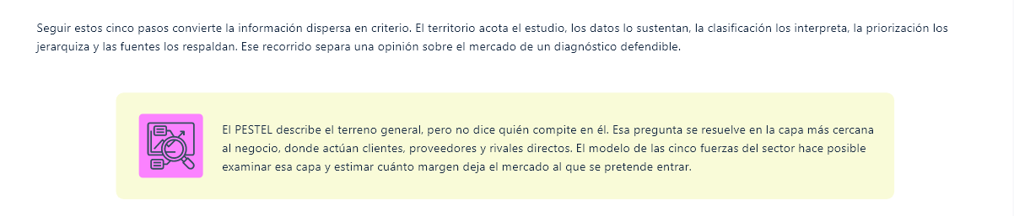
6 Error: Distrubucion de contenido e imagen redonda
Maquetacion
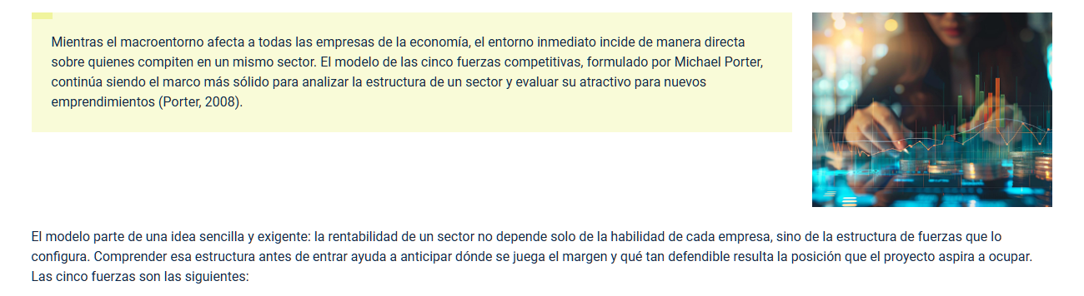
XD
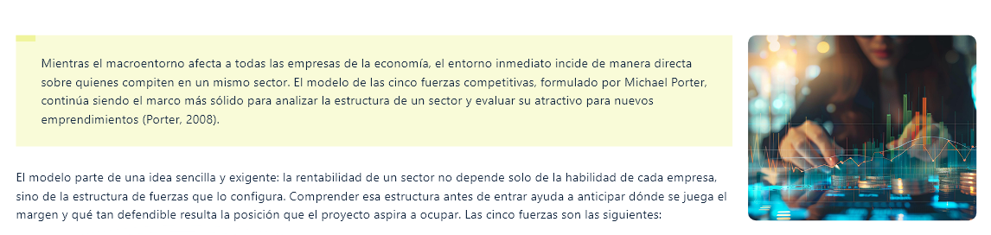

7 Revisa colores y textos del componente
Maquetacion
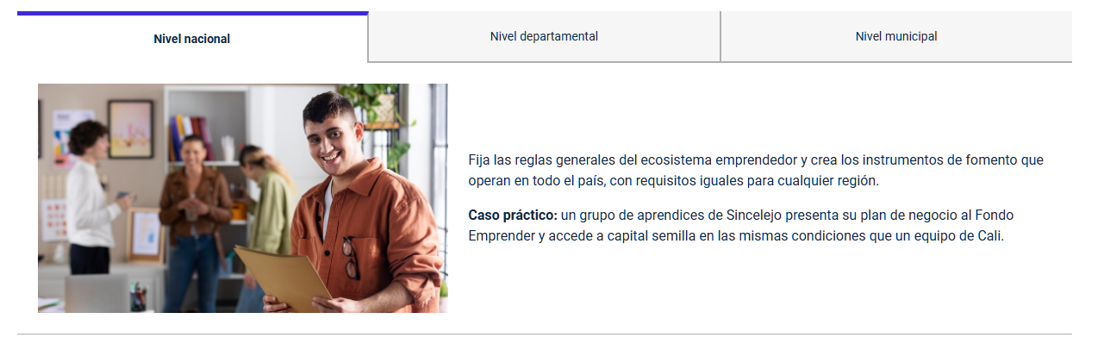
Xd
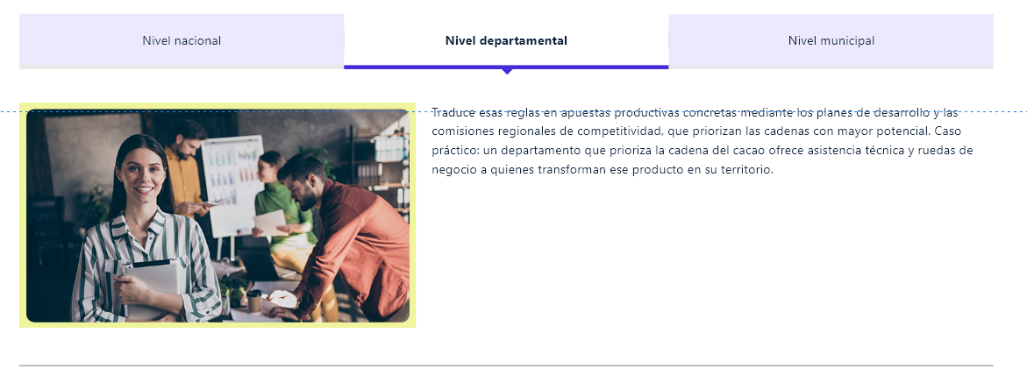
8 revisa el componente esta mal maquetado
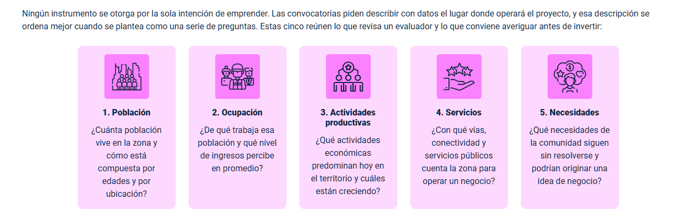
Xd

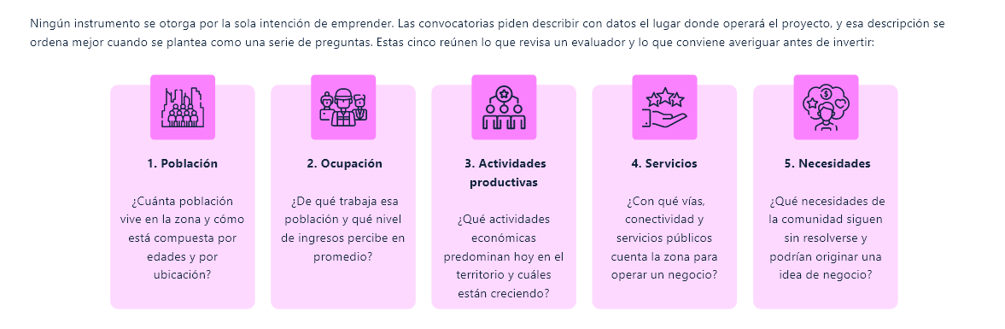
9 Distribucion del componente
Maquetacion
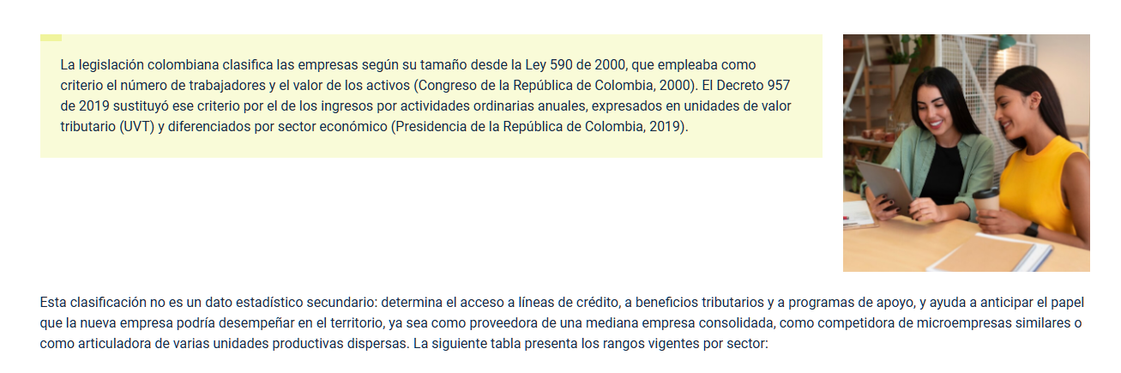
Xd

Maquetacion
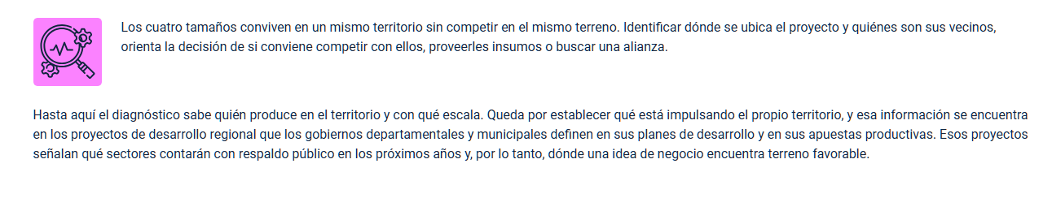
Xd

Maquetacion
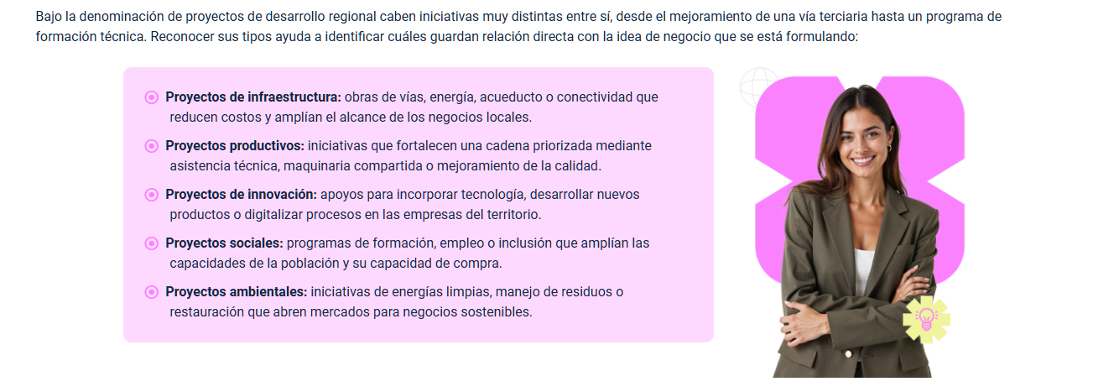
Xd
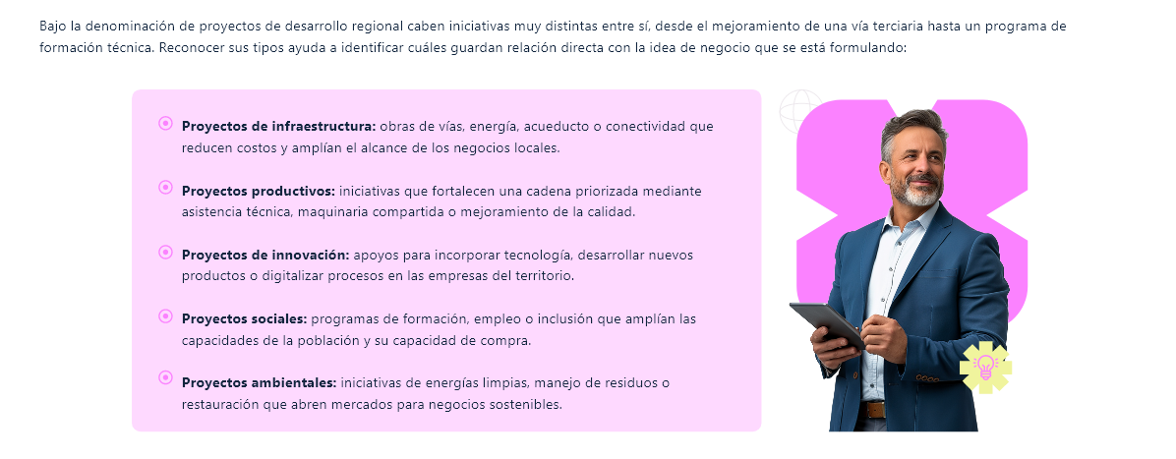

Revisa estos mismos errores en todo el componente.

